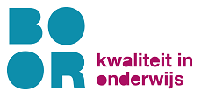

Bijlage A
Uniform Europees
Aanbestedingsdocument

Europese aanbesteding Dakbedekking

Opdrachtgever: Stichting BOOR
Datum: 01-01-2022
Kenmerk: BOOR/2021/034

Dit formulier wordt met de nota van Inlichtingen bijgevoegd, of zoveel eerder als het nieuwe document gereed is.

